Единство и преемственность семейного и общественного воспитания.

В Государственной программе Российской Федерации "Развитие образования" на 2013 - 2020 годы, проанализировано состояние российского образования на данный момент; раскрыты цели, задачи, этапы, ожидаемые результаты, основные мероприятия Программы. Выделены показатели (индикаторы) достижения целей и решения задач, основных ожидаемых результатов для семей, имеющих детей раннего возраста:
«Будет создана инфраструктура поддержки раннего развития детей (0 - 3 года). Семьи, нуждающиеся в поддержке в воспитании детей раннего возраста, будут обеспечены консультационными услугами в центрах по месту жительства и дистанционно».

Реализуя приоритетные направления государственной политики в сфере образования, МБДОУ № 29 г. Азова осуществляет функцию поддержки семей с детьми раннего возраста, воспитывающимися дома и не охваченных услугами дошкольного образования, по вопросам раннего развития детей.

26 сентября 2018 года в МБДОУ № 29 г. Азова состоялось первое организационное заседание Консультационного (психолого-педагогического) пункта «ДИАЛОГ» для родителей (законных представителей) и детей, не посещающих дошкольные образовательные учреждения.
Консультационный пункт создан с целью:
1.Обеспечения доступности дошкольного образования для всех детей на равноправной основе, не зависимо от их состояния здоровья и индивидуальных особенностей.
2.Выравнивания стартовых возможностей детей, не посещающих дошкольное образовательное учреждение, при поступлении в ДОУ, в школу.
3. Повышения педагогической компетентности родителей, воспитывающих детей дошкольного возраста от 1 года до 7 лет на дому, в том числе детей-инвалидов.
Тема установочного заседания КП «Диалог» звучала так:
«Единство и преемственность семейного и общественного воспитания».
Квалифицированные специалисты МБДОУ № 29 г. Азова: заведующий, заместители заведующего по ВМР и АХЧ, старший воспитатель, педагог-психолог, воспитатели, учителя-логопеды, музыкальные руководители, инструктор по физической культуре познакомили родителей будущих воспитанников ДОУ с особенностями современного дошкольного образования, с созданными в МБДОУ № 29 г. Азова комфортными условиями проживания малышами счастливого дошкольного детства.
Заместитель заведующего по ВМР Попова О.А. обсудила с молодыми мамами перспективный план работы КП, предложила присутствовавшим внести в его содержание свои коррективы, предложения, прогнозы. Педагог-психолог Колпаченко В.В. информировала родительское сообщество об основных направлениях работы психологической службы ДОУ в своей презентации «Прекрасная душа ребенка». Богатым опытом коррекционной деятельности большой логопедической службы ДОУ, успехами педагогов в становлении правильной и красивой речи воспитанников, поделилась председатель МО логопедов детского сада, учитель-логопед высшей квалификационной категории, Юракова Е.Н. О приоритетном направлении физического развития дошкольников, начиная с раннего периода дошкольного детства и заканчивая выпуском подготовишек в школу, разумном формировании всех функций детского организма в активной двигательной деятельности, говорила инструктор по физическому воспитанию Власова Е.А.
Подвела итог вышесказанному, заведующий МБДОУ № 29 г. Азова, Антонина Николаевна Зуева: «Уважаемые, будущие наши родители, наши коллеги, партнеры и помощники! Данная форма взаимодействия семьи и дошкольного образовательного учреждения сегодня, как никогда, востребована. МБДОУ № 29 г. Азова – крупнейшее не только в нашем городе, но и во всем ЮФО, дошкольное образовательное учреждение. Мы открылись в 1976 году, в 2015 закончился капитальный ремонт детского сада. Ежедневно родители приводят к нам около полусотни маленьких азовчан. Работает в учреждении коллектив сотрудников больше 100 человек. Педагогическую деятельность с детьми раннего и дошкольного возраста осуществляет высококвалифицированный педагогический коллектив педагогов-профессионалов.
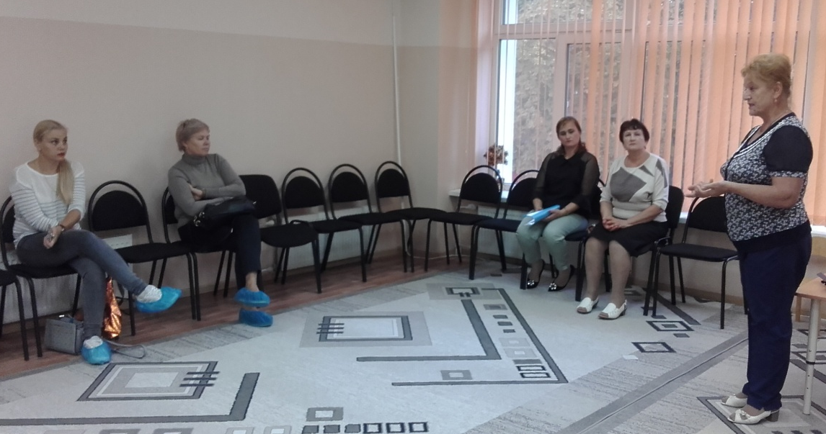
Называют наш детский сад взрослые и дети – Детским садом будущего потому, что это - территория безопасного, благоприятного, здоровьесберегающего жизнепроживания детей дошкольного возраста; предметно-пространственная развивающая среда, формирующая инновационное образовательное пространство для будущих поколений молодых россиян; это – Дом радости, творчества, успеха, самореализации ребятишек и воспитывающих их взрослых, всех участников педагогического взаимодействия (детей, родителей, педагогов, социум).
Мы предлагаем Вам, посещая КП «Диалог», получить квалифицированную, своевременную, грамотную помощь узких специалистов-дошкольников и воспитателей детей разных возрастных категорий в форме:
- Очных консультаций для родителей;
- Диагностических занятий с ребенком в присутствии родителей;
- Обучающих образовательных ситуаций для детей и родителей с целью показа и конструктивного применения в семье разнообразных форм взаимодействия взрослого и ребенка.
Считаем, что данный педагогический всеобуч принесет пользу Вам и вашим детям. Позволит нам с вами, на раннем этапе, выявить возможные проблемы в развитии малыша и помочь их вовремя скорректировать. Надеемся, что такое тесное сотрудничество смоделирует новую философию взаимодействия ДОУ и СЕМЬИ и принесет свои продуктивные результаты».
В конце заседания с родителями были заключены договора сотрудничества, объявлена дата следующей встречи…
Встреча завершилась. Но еще долго «Маячок» сиял электрическими окнами детского сада, приглашая зайти сюда со своим малышом каждую маму…
Информацию подготовил: педагог-психолог МБДОУ № 29 г. Азова Колпаченко В.В.

